**Dokumentasi HCI**

**Nama: Maesa Ken Neobi Arief**

**NIM: 2602157195**

1. Home Page

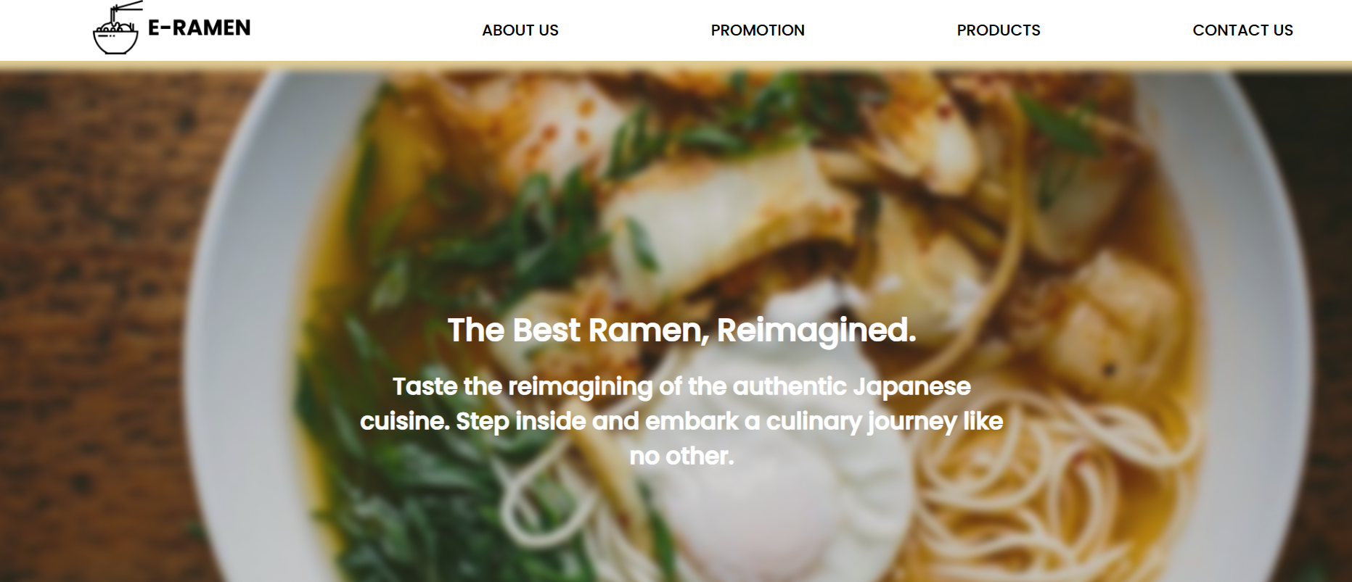

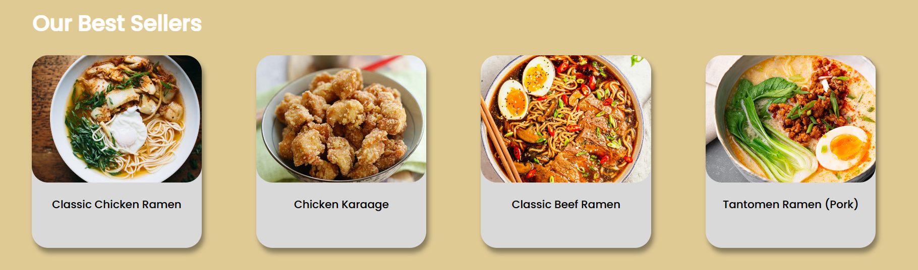

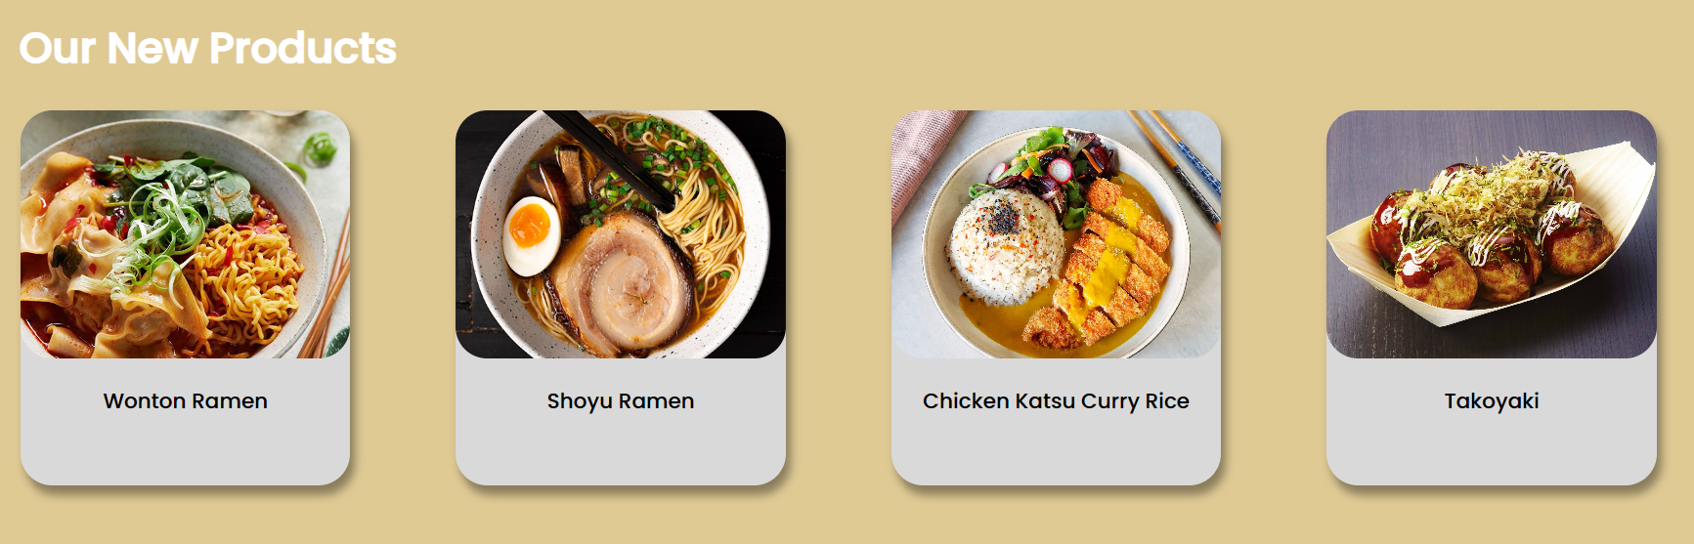

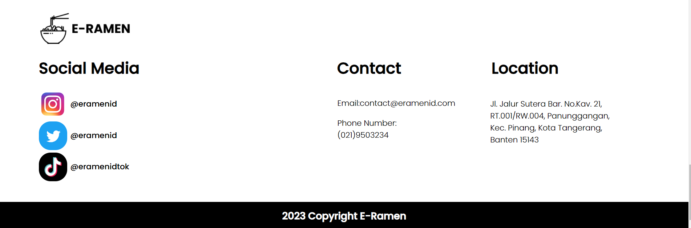

Penjelasan: ini header yang berisi navbar untuk mengarahkan ke page lain, berisi promotional banner dan slogan restoran E-Ramen, lalu ada 4 produk best seller, 4 produk terbaru, dan juga ada footer yang berisi akun sosial media, lokasi, dan kontak e-ramen itu sendiri.

1. 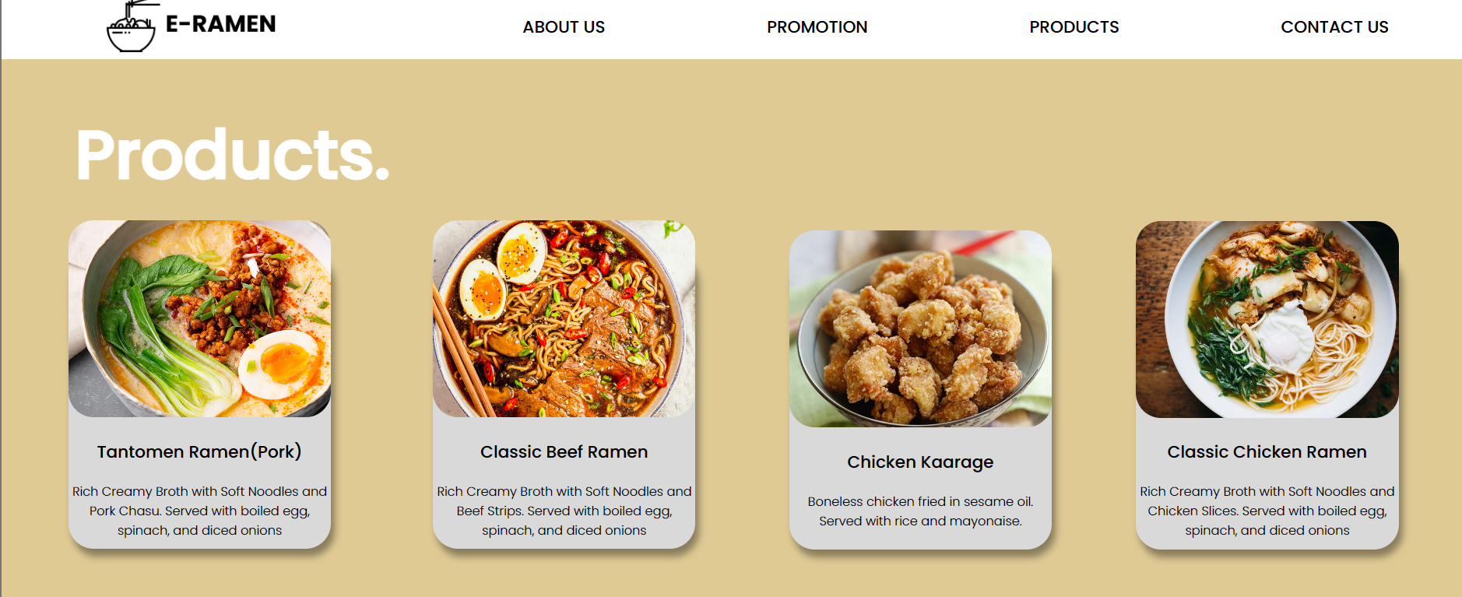

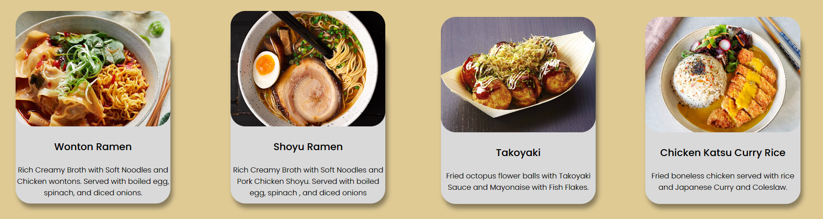

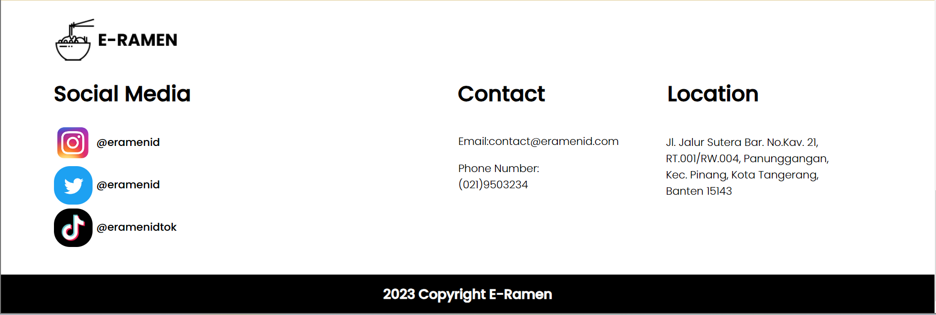

Penjelasan: ini merupakan section products yang menampilkan 4 produk E-Ramen dalam setiap row dalam bentuk card box yang berisi nama produk dengan deskripsi penjelasan produk tersebut. Seperti pada home page, section ini juga berisi navbar untuk mengarahkan ke page lain dan footer yang berisi akun sosial media, lokasi, dan informasi kontak E-Ramen.

1. 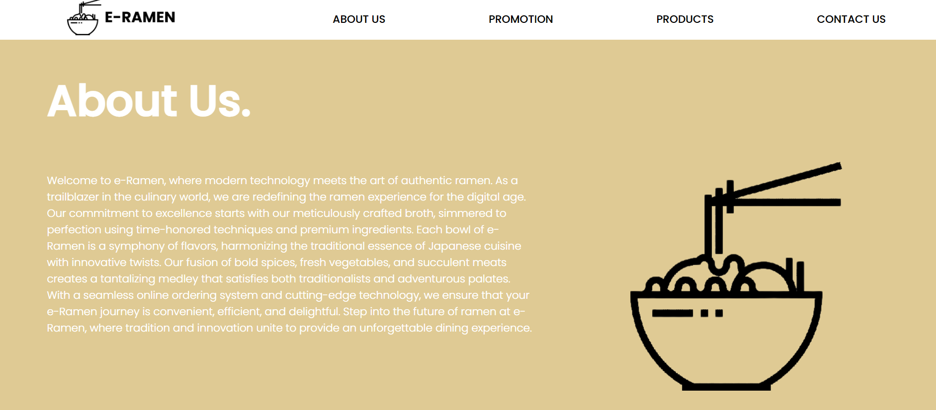

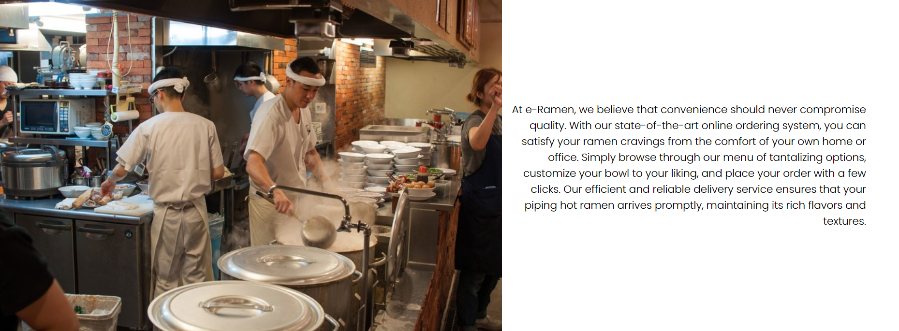

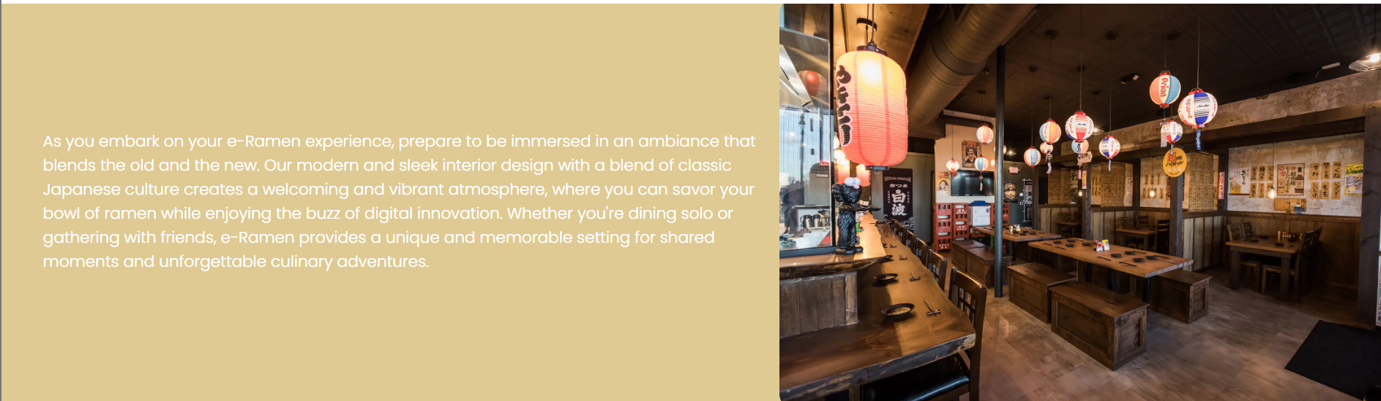

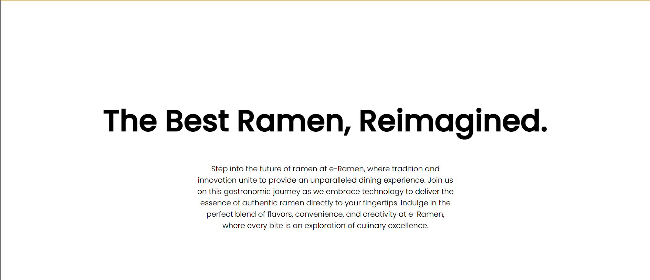

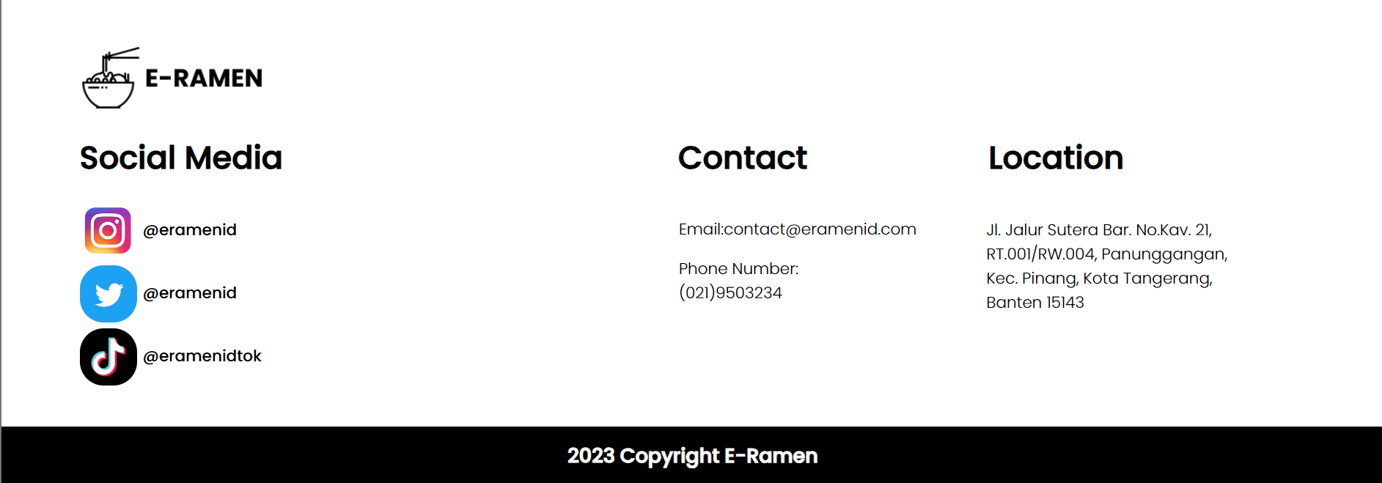

Penjelasan: ini merupakan page About Us yang berisi informasi tentang deskripsi visi misi dari restoran e-ramen yang disusun secara selang-seling dengan tampilan gambar interior restoran e-ramen. Lalu, di bagian bawah ada slogan dari E-Ramen beserta pesan untuk calon pelanggan E-Ramen. Dan juga terdapat footer yang berisi informasi akun sosial media E-Ramen, lokasi restoran, dan kontak E-Ramen.

1. Promotion Page

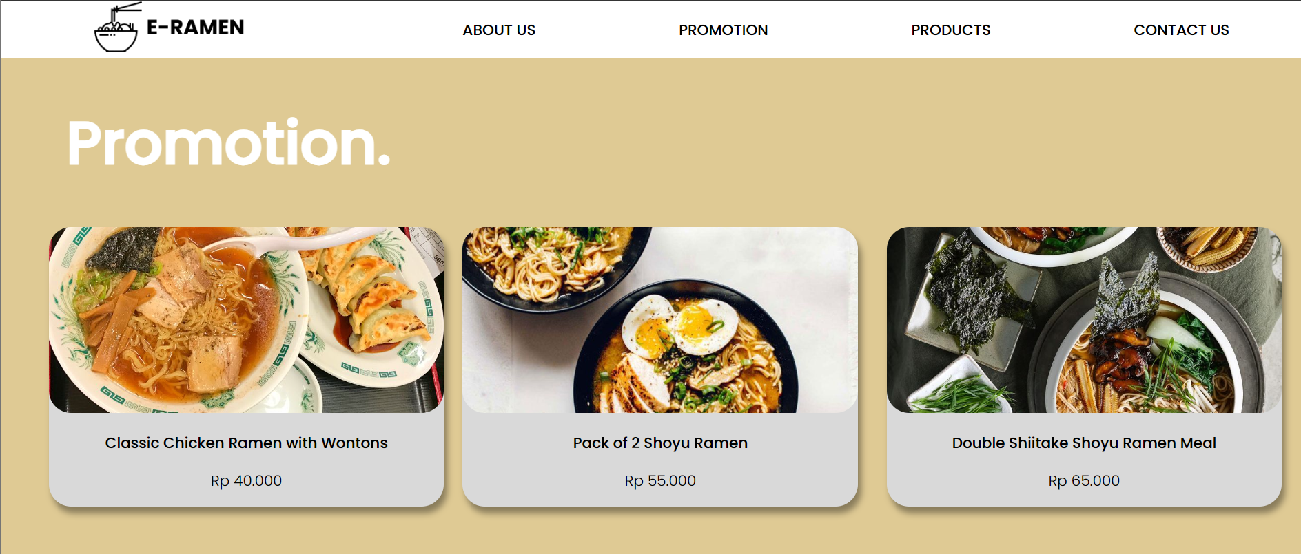

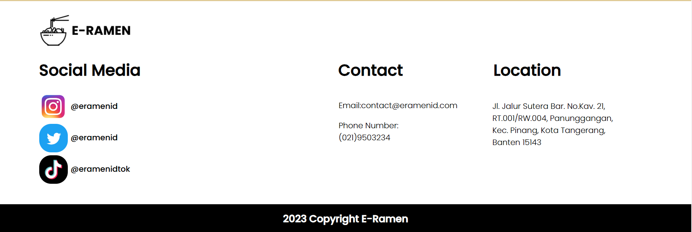

Penjelasan: Di bagian atas terdapat header yang berisi navbat yang akan mengarahkan ke page-page lain di website E-Ramen. Lalu terdapat produk-produk promotional yang mendapatkan potongan harga pada restoran E-Ramen. Lalu sama seperti page-page lainnya terdapat footer yang berisi informasi akun sosial media, lokasi restoran, dan kontak E-Ramen.

1. 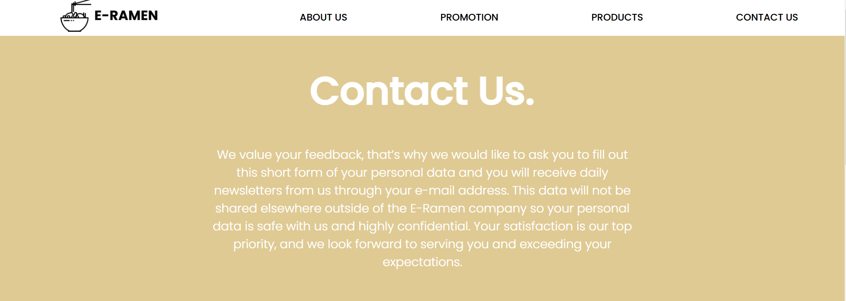

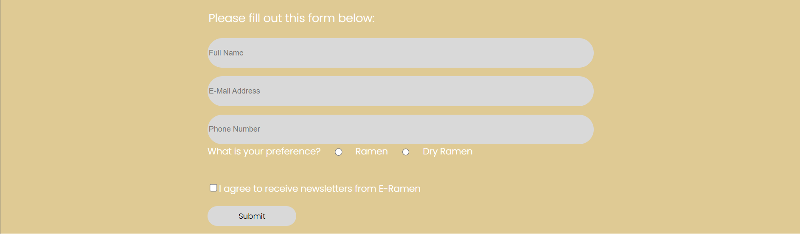

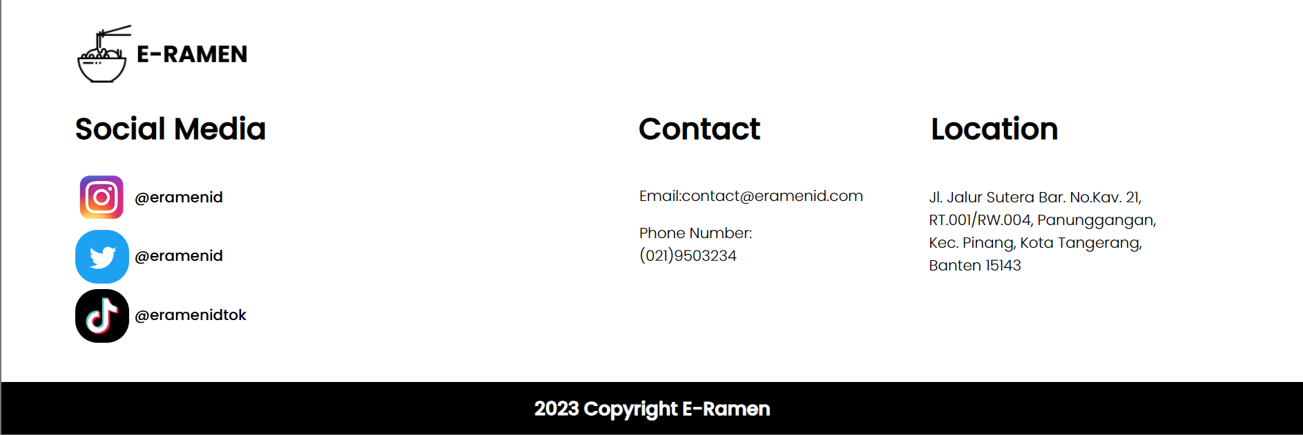

Penjelasan: Ini merupakan bagian Contact Us yang berisi form untuk mendapatkan newsletter dari E-Ramen. Di bagian atas terdapat informasi mengenai form pengisian E-Ramen dan setelah itu terdapat form pengisian itu sendiri untuk nama lengkap, email, nomor telpon, radio button untuk pemilihan jenis ramen favorit, dan checkbox untuk menyetujui mendapatkan newsletter dari E-Ramen. Lalu juga terdapat footer untuk akun sosial media, lokasi restoran, dan informasi kontak E-Ramen.

References:

<https://dribbble.com/search/ramen-website>

<https://id.pinterest.com/>

<https://www.google.co.id/imghp?hl=id&ogbl>

<https://www.pngegg.com/id/png-pskap>